***Швидкі та корисні сніданки для школярів***

Зараз не багато шкіл можуть похвалитися хорошим організованим харчуванням дітей. А якщо адміністрація школи і заявляє про **хороше харчування школярів**, то це не завжди відповідає дійсності. **Що приготувати школяреві на сніданок**? Відповісти на це запитання ми вирішили у сьогоднішній статті.  
  
Постарайтеся організувати ранок так, щоб на **сніданок у дитини** залишалося не менше 15 хвилин. Звичайно, піднявшись спозаранку, діти не відчувають "вовчого апетиту", та все ж варто спокійно переконати дитину з'їсти хоч трохи. ПАМ’ЯТАЙТЕ!Розмова на підвищених тонах вранці перед школою - не кращий початок дня!  
  
Ідеальний **сніданок для школяра** - це коли корисно, смачно, швидко.  
  
Дієтологи рекомендують для дітей продукти з підвищеним вмістом кальцію, адже він дуже необхідний для зростаючих дитячих кісточок. Звичайно найбільше кальцію (причому легкозасвоюваного) містять молочні продукти (сир, сметана, кефір). До того ж, це необхідний білок. Наступні у списку крупи (вівсяна, гречана), горіхи (мигдаль, фундук), молочний шоколад, овочі та фрукти (петрушка, брокколі, буряк, апельсини, персики). Продукти з підвищеним вмістом кальцію треба обов'язково включати в меню сніданку.

**Що приготувати школяреві на сніданок**

Завдання мам зробити так, щоб нескладні в приготуванні рецепти стали улюбленими для дитини. Проявіть свою фантазію, зробіть страви смачними, але щоб вони не втратили свою корисність. Використовуйте рецепти, які допоможуть, приготувати дитині корисний сніданок швидко і смачно.  
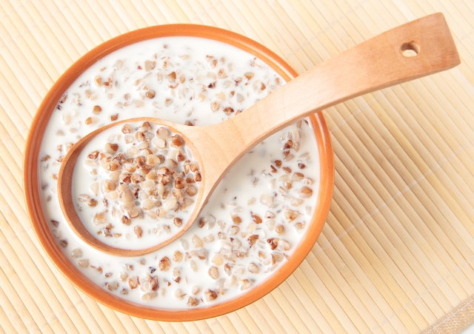

**Що приготувати школяреві на сніданок: каша на молоці**

Геркулесова, вівсяна, пшенична, змішана з різних злаків, манна (її ніхто не відміняв) каша завжди підійде для приготування сніданку. Каші були і будуть одним з найкращих варіантів сніданку.  
  
Зараз дуже багато різних каш швидкого приготування, вірніше це пластівці. Вибирайте каші, в яких немає ароматизаторів та консервантів. Які все таки треба поварити, хоча б 5-10 хвилин.  
  
На дно тарілки дрібно наріжте фрукти - яблука або банани, покладіть трохи молочної каші, зверху шматочок вершкового масла, ложку меду або ягідного варення. У манну кашу можна покласти шматочок шоколаду.   
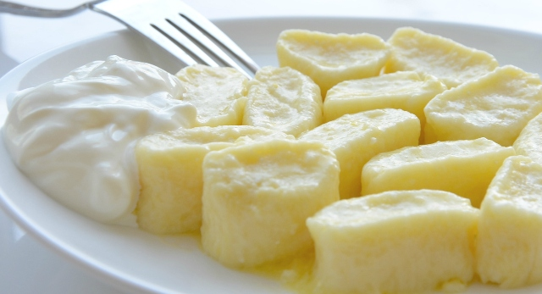

**Що приготувати школяреві на сніданок: ліниві вареники**

Дуже легко приготувати. Все, що потрібно - це 500 г сиру, 1 стакан борошна, 4 столових ложки цукру, 1 яйце. Замісіть тісто, це можна зробити з вечора, скачайте його в «ковбаску» і наріжте шматочками. Варити вареники кілька хвилин у підсоленій воді. На стіл подавайте зі сметаною або варенням.   


**Що приготувати школяреві на сніданок: омлет**

Яйця дуже корисні для дитини. Але не всі люблять їсти жовток. А от з омлетом варіант виколупування жовтка не проходить. Омлети можуть бути різноманітними - з сиром, з помідорами, з шматочками відвареного м'яса і т.д.

**Що приготувати школяреві на сніданок: просто гарніри**

Наприклад, відваріть рис. Можна це зробити напередодні. Бажано щоб рис був розсипчастим. Обсмажте на вершковому маслі кубики пшеничного хліба. Покладіть на тарілку гарячий рис і сухарики, зверху дрібно потріть сиром і додайте ложку консервованої кукурудзи, ну і листочок зелені. Жовтий колір піднімає настрій і збуджує апетит. У цьому випадку головне прикрасити блюдо. Тоді будь-який гарнір зіграє роль смачного сніданку.  
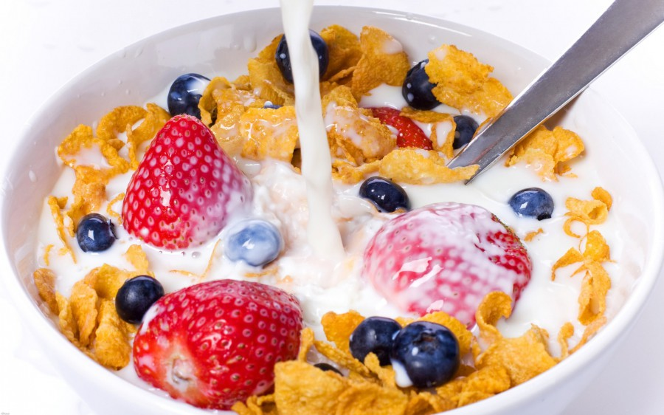

**Що приготувати школяреві на сніданок: експрес сніданок**

Залийте молоком або вершками, кефіром або ряжанкою (тільки кімнатної температури) готові сніданки, пластівці, подушечки, зірочки тощо. Це вітамінізований і швидкий сніданок для дитини. Тільки не захоплюйтеся їм щодня. Одного разу на тиждень буде достатньо, адже сніданок повинен бути теплим і зігріваючим.  
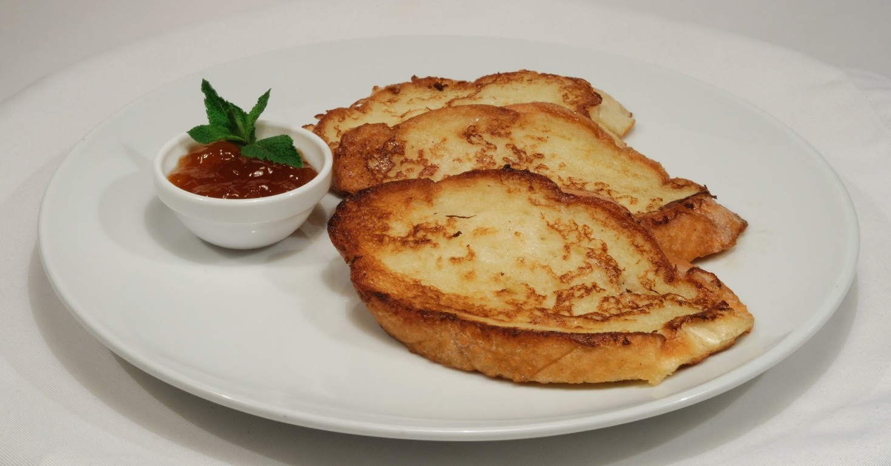

**Що приготувати школяреві на сніданок: грінки**

Змішайте 2 яйця і трохи молока, додайте цукру. Опустіть в суміш скибочки батона, потім обсмажте їх на сковороді. Грінки викладіть на тарілочку і полийте медом.  


**Що приготувати школяреві на сніданок: гарячі бутерброди**

На шматочок пшеничного або житнього хліба покладіть скибочку сиру, зверху скибочку шинки і тонкий кружечок помідора. Поставте в мікрохвильовку на 1,5-2 хв. Все готово.  
  
Можна приготувати бутерброд тільки з сиром і зеленню. Теж смачно і апетитно.

**Що приготувати школяреві на сніданок: випічка**

Звичайно булочки, пиріжки, печиво, млинці, оладки дітям з ранку не зашкодять, якщо будуть не основою сніданку, а доповненням.

**Що приготувати школяреві на сніданок: чим запити**

Зваріть *какао на молоці*. Діти його дуже люблять. Але чим більше молока і менше какао, тим краще.  
  
*Гаряче молоко з медом*. Коли діти хворіють, ми часто готуємо їм цей напій. Але коли вони здорові молоко з медом теж не завадить. Головне щоб воно було потрібної температури (гаряченьке) і звичайно без пінки.  
  
*Заваріть чай*, як же без нього. Але обов'язково з цілющою травичкою - материнкою, ромашкою, лимонником і, обов’язково, посолодіть. Глюкоза в школі знадобиться.  
  
*Сік*, але тільки свіжовичавлений і розбавлений на третину з кип'яченою водою. Соком з пакету не варто шокувати шлунок дитини зранку.  
  
Подумайте і трохи пофантазуйте, щоб приготувати для дитини смачний і корисний сніданок.  
  
Якщо у вас є інші рецепти, діліться з нами, пишіть в коментарях.